**Применение ИКТ в процессе обучения и воспитания**

В современном обществе создается ситуация, когда без умения пользоваться информационными технологиями становится сложно ориентироваться в современном мире. Поэтому одним из наиболее актуальных направлений образования является обучение и **применение информационных и коммуникационных технологий** на уроках.

Задача учителя состоит в том, чтобы заинтересовать детей своим предметом, привлечь внимание учеников, чтобы они захотели получать предложенные им знания и учились добывать их сами. Поиск эффективных методик привел меня к новым компьютерным технологиям, которые эффективно применяются при организации творческой познавательной деятельности учащихся в процессе изучения различных школьных дисциплин. Современные информационные технологии открывают моим учащимся доступ к нетрадиционным источникам информации, позволяют реализовать принципиально новые формы и методы обучения.

Активно изучаю информационно-коммуникационные технологии, думаю, именно они являются неоспоримым помощником учителя в условиях малокомплектной школы. Если раньше небольшое количество учеников в классе позволяло учителю уделять больше внимания индивидуальной работе, то, с приходом информационно-коммуникационных технологий, учитель малокомплектной школы получил возможность повысить качество проводимого урока. Ведь, при использовании компьютера в процессе обучения, ученик может проявить гораздо больше самостоятельности, управляя процессом получения знаний. А учителю дается возможность контролировать и направлять действия ученика. Особенно ярко это проявляется на уроках литературы. Там, где ранее, большая доля информации воспринималась учениками «на слух», оставляя не занятым зрительный канал, теперь происходит полноценное восприятие (зрение-слух).

Это позволяет учителю гибко воздействовать на воображение и память учащихся. По яркости восприятия иллюстрации учебника сильно уступают изображениям на экране, интерактивной доске или мониторе компьютера. Добавим к этому анимацию и эффекты, которые используются в создании презентаций. И бесспорное преимущество видеофильмов. Таким образом, учитель получает широкий набор универсальных инструментов для создания качественного урока.

При невысокой наполняемости классов использование ИКТ позволяет учителю малокомплектной школы точнее подобрать, наиболее подходящий, вид деятельности каждому ученику, в соответствии с его индивидуальными особенностями. Например, при склонности ученика к аналитическому мышлению, лучшим вариантом для него станут тестовые задания и разработка собственных схем, диаграмм и выкладок. При развитом образном мышлении, ученику можно предложить создание презентаций, анимированных иллюстраций, коллажей. И в том, и в другом случае, применяя комбинированный подход, можно помочь развить естественные способности ребенка, раскрыть его неиспользуемый потенциал.

Особенностью уроков в классах такого вида является то, что много времени уделяется самостоятельной работе.

Использование компьютерных технологий позволяет мне вовлечь детей в активную работу и подвигнуть их к стремлению овладеть необходимыми знаниями. Кроме того различные формы изложения электронного учебного материала позволяют учитывать индивидуально - психологические характеристики личности, что, в свою очередь, способствует лучшему восприятию, повышению качественного уровня знаний. Поурочное планирование в каждом классе, я составляю с учетом использования ИКТ: стараюсь готовить к уроку презентации, подбираю мультимедиа приложения для самостоятельной работы с теорией, готовлю тесты обучающего и контролирующего характера, которые позволяют оперативно определить уровень восприятия и понимания изучаемого материала с использованием ПК. Учащимся самим становится интересно проверить, что они смогли усвоить на уроке, а где остались у них «пробелы».

Одним из предметов, требующих дополнительные средства обучения, является урок окружающего мира. Не секрет, что уроки окружающего мира требуют наглядности для лучшего усвоения материала. Здесь на помощь приходит компьютер с его неограниченными возможностями. Использование наглядности иллюстрирует авторский текст, помогает увидеть своими глазами необыкновенные растения и животных, отправиться в увлекательные путешествия.

Уроки окружающего мира я провожу с компьютерным сопровождением. Накапливая опыт в составлении и реализации таких уроков, я пришла к выводу, что необходима система уроков. Уроки, составленные в виде презентаций в PowerPoint, для учителя являются опорой для объяснения нового материала в сопровождении иллюстраций и видеосюжетов. Слайды, выведенные на большой экран,– прекрасный наглядный материал, который не только оживляет урок, но и формирует вкус, развивает творческие и интеллектуальные качества личности ребенка. Творческий учитель, имеющий навыки работы на компьютере, может подготовить богатейший материал к уроку. Использование анимации в слайдах позволяет педагогу дать учащимся более яркое представление об услышанном на уроке. Дети с удовольствием погружаются в материал урока, рассказывают дома об увиденном на экране, да и к природе начинают относиться более внимательно и бережно.

При проведении комбинированных уроков и уроков изучения нового материала я использую проектор, CD-диски, обучающие программы, демонстрационные программы, Internet, моделирующие программы.

На уроках закрепления знаний, совершенствования, обобщения и систематизации умений и навыков я использую обучающе-контролирующие программы, моделирующие системы

На уроках контроля и коррекции знаний, умений и навыков применяю программы с тестовыми системами.

Использование данной технологии позволяет:

1. Значительно сэкономить время на уроке.
2. Продемонстрировать ученикам аккуратные, четкие образцы оформления решений.
3. Повысить уровень наглядности в ходе обучения.
4. Внести элементы занимательности, оживить учебный процесс.
5. Повысить мотивацию учащихся

Использование компьютера повышает мотивацию ребят, а также обеспечивает лучшее восприятие материала, в данном случае, - решения занимательных задач. Это помогает воспитывать интерес детей к математике, способствует развитию математических способностей. Применение флэш-анимаций на уроках усиливает мотивацию школьников при изучении учебного материала, повышает интенсивность урока, способствует лучшему усвоению материала за счет наглядности его представления. Работа на экране позволяет вовлечь весь класс в процесс получения знаний, одновременно, исключая вред здоровью детей от мониторов.

Приведу в качестве примера фрагменты урока математики “Таблица сложения и вычитания в пределах 20 с переходом через разряд”. На этапе устного счета демонстрировался слайд, где дети искали лишнее выражение, определяли, какие приемы помогали контролировать их ответы, группировали выражения. Самостоятельная работа с самопроверкой проводилась тоже с помощью слайдов. Дети не только увидели правильный вариант решения, но и познакомились с интересной птицей. Во время устного счета весь класс внимательно следил за числами с помощью слайда.

С помощью простой смены слайдов презентация позволяет показать картины художников на уроках рисования и чтения, образцы изделий и этапы работы на уроках труда

На уроках чтения я использую справочные материалы Энциклопедий. Часть презентаций можно предложить подготовить самим учащимся, составление рассказов и выборочное чтение, использование отрывков из фильмов с заданием (например: найдите сходство и различия между текстом и постановкой (фильмом), выборочное чтение к эпизоду фильма и т. д.

На уроках внеклассного чтения смотрим фильм, анализируем его, а затем с помощью презентации проводим конкурс между двумя командами-группами.

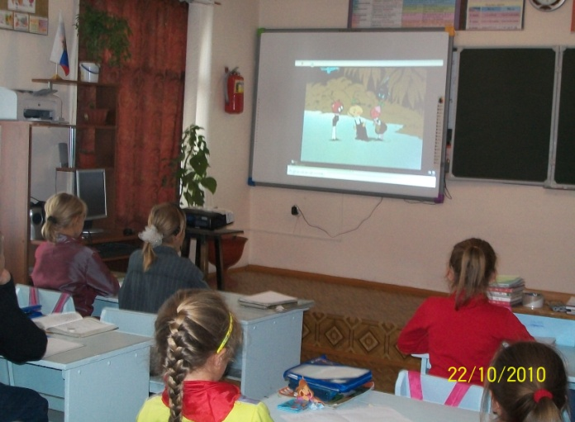

На родительских собраниях я рекомендовала родителям контролировать время и игры, в которые дети играют, и предложить учащимся обучающие и развивающие игры, например: «Обучение с приключением», «Приключения на планете чисел 2», «Приключение в городе математиков», «Математика. Начальная школа 3 класс», «Трое из Простоквашино. Математика с Дядей Фёдором.», «Школьное приключение. Остров сокровищ и знаний. 2 класс», «Школьное приключение. Форсаж без учебников. 3 класс», «Школьное приключение. Космические битвы грамотеев. 4 класс», «Фраза», «Приключения юного натуралиста Плюма», «Юный математик. 3-4 класс», «Весёлая математика», «Волшебник Изумрудного города. Математика с Элли», электронное приложение к учебникам по всем предметам и многие другие.

Имеет место множество преимуществ урока с использованием ИКТ по сравнению с обычным уроком, например,

* индивидуализация обучения;
* интенсификация самостоятельной работы учащихся;
* рост объема выполненных на уроке заданий;
* возможность получения различного рода материалов через сеть Интернет и использование специальных дисков. Мультимедиа-система электронного учебника позволяет наполнить программу звуком естественных процессов, продублировать текст голосом диктора, создать необходимый музыкальный фон для работы, включить любой видеофрагмент, «оживить» мультипликацией любой географический процесс; что обеспечивает большую наглядность и интерес учащихся;
* повышение познавательной активности и мотивации усвоения знаний за счет разнообразия форм работы, возможности включения игрового момента: решишь верно примеры - откроешь картинку, вставишь правильно все буквы - продвинешь ближе к цели сказочного героя. Компьютер дает учителю новые возможности, позволяя вместе с учеником получать удовольствие от увлекательного процесса познания, не только силой воображения раздвигая стены школьного кабинета, но с помощью новейших технологий позволяет погрузиться в яркий красочный мир. Такое занятие вызывает у детей эмоциональный подъем, даже отстающие ученики охотно работают с компьютером.
* Интегрирование обычного урока с компьютером позволяет учителю переложить часть своей работы на ПК, делая при этом процесс обучения более интересным, разнообразным, интенсивным. В частности, становится более быстрым процесс записи определений, теорем и других важных частей материала, так как учителю не приходится повторять текст несколько раз (он вывел его на экран), ученику не приходится ждать, пока учитель повторит именно нужный ему фрагмент.
* Этот метод обучения очень привлекателен и для учителей: помогает им лучше оценить способности и знания ребенка, понять его, побуждает искать новые, нетрадиционные формы и методы обучения, стимулирует его профессиональный рост и все дальнейшее освоение компьютера.
* Применение на уроке компьютерных тестов и диагностических комплексов позволит учителю за короткое время получать объективную картину уровня усвоения изучаемого материала у всех учащихся и своевременно его скорректировать. При этом есть возможность выбора уровня трудности задания для конкретного ученика
* Для ученика важно то, что сразу после выполнения теста (когда эта информация еще не потеряла свою актуальность) он получает объективный результат с указанием ошибок, что невозможно, например, при устном опросе.

Результаты проведения уроков с ИКТ превысили мои ожидания. Успеваемость по предметам повысилась. И дело даже не в оценках. Ребятам нравятся такие уроки, они знают, что обязательно будет что-то интересное, и стараются радовать меня своими знаниями.